Задание (9 класс)
на первый тур олимпиады
«Талантливая молодёжь Кубани: за нами будущее!»
по физике.

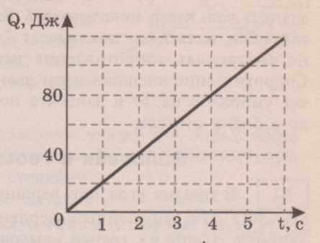

1. По резистору сопротивлением 5 Ом течет постоянный ток. На рисунке дан график зависимости количества теплоты, выделяемого в резисторе, от времени. Чему равна сила тока в резисторе?
2. В калориметре находился лед при температуре t₁ = - 5 °С. Какой была масса m₁ льда, если после добавления в калориметр m₂ = 4 кг воды, имеющей температуру t₂ = 20 °С, и установления теплового равновесия температура содержимого калориметра оказалась равной t = 0 °С, причем в калориметре была только вода?
3. Из пружинного пистолета выстрелили вертикально вниз в мишень, находящуюся на расстоянии 2 м от него. Совершив работу 0,12 Дж, пуля застряла в мишени. Какова масса пули, если пружина была сжата перед выстрелом на 2 см, а ее жесткость 100 Н/м?
4. Мальчик вращает камень, привязанный к веревке длиной 0,55 м, в вертикальной плоскости, делая 3 об/с. На какую высоту взлетит камень, если веревка оборвалась в тот момент, когда скорость была направлена вертикально вверх?
5. Рассчитайте центростремительное ускорение льва, спящего на экваторе, в системе отсчета, две оси которой лежат в плоскости экватора и направлены на неподвижные звезды, а начало координат совпадает с центром Земли. Радиус Земли считать равным 6400 км.

Справки: Адрес:352900, Армавир
8(86137)49227 ул. Комсомольская, 127
aspi_arm@bk.ru www.аспи.рф Оргкомитет ТМК

